Veri Seti Tanımı

1.1 Veri Setine Genel Bakış
Bu çalışmada kullanılan VREED (VR Eyes Emotions Dataset), sanal gerçeklik (VR) ortamında kullanıcıların duygusal durumlarını incelemek amacıyla oluşturulmuş, çok modlu bir deneysel veri setidir. Veri seti; göz izleme (eye-tracking) verilerinin yanı sıra elektrokardiyogram (ECG) ve galvanik deri yanıtı (GSR) gibi fizyolojik sinyalleri de içermektedir. Bu sayede VREED, yalnızca davranışsal göstergelere değil, aynı zamanda otonom sinir sistemi tepkilerine dayalı duygu analizine de olanak tanımaktadır. Veri seti, duygu tanıma problemini gerçekçi ve bağlamsal bir ortamda ele almayı hedeflemekte; klasik 2D ekran tabanlı deneylerden farklı olarak, katılımcıların sürükleyici (immersive) bir VR deneyimi sırasında sergiledikleri doğal göz davranışları ile fizyolojik tepkilerini eş zamanlı olarak kayıt altına almaktadır. Bu yönüyle VREED, insan-merkezli VR uygulamaları, duygu farkındalığı, kullanıcı deneyimi analizi ve insan durumu modelleme çalışmaları için bütüncül bir temel sunmaktadır.

1.2 Deneysel Tasarım ve Video Uyaranları
Veri seti, kontrollü bir deneysel protokol çerçevesinde tasarlanmıştır. Deneye toplam 34 katılımcı dahil edilmiş ve her bir katılımcının, farklı duygusal durumları tetiklemek amacıyla seçilmiş 12 adet 360 derece sanal gerçeklik videosunu izlemesi planlanmıştır. Kullanılan videolar, rastgele içerikler olmayıp, valence (olumluluk–olumsuzluk) ve arousal (uyarılma düzeyi) boyutlarını kapsayacak şekilde önceden belirlenmiş duygusal senaryoları temsil etmektedir.
Videoların içeriği; sakin ve nötr sahnelerden yüksek uyarılma ve olumsuz duygular içeren sahnelere kadar geniş bir yelpazeyi kapsamaktadır. Bu sayede, katılımcıların düşük–yüksek uyarılma ve pozitif–negatif duygusal durumlar arasında farklı tepkiler vermesi hedeflenmiştir. Videoların her biri VR başlık aracılığıyla izlenmiş ve katılımcılar deney boyunca oturarak, fiziksel hareket gerektirmeyen bir pozisyonda kalmıştır. Video izleme sırası katılımcılar arasında rastgeleleştirilmiş, böylece sıralama etkilerinin önüne geçilmesi amaçlanmıştır.

1.3 Deney Akışı
Deney süreci her katılımcı için benzer adımlardan oluşmaktadır. Deney başlamadan önce katılımcılar VR sistemine adapte edilmiş ve göz izleme sisteminin kalibrasyonu gerçekleştirilmiştir. Kalibrasyonun ardından katılımcılar, her biri belirli bir duygusal durumu tetiklemeyi amaçlayan 360 derece videoları izlemeye başlamıştır.
Her video izleme oturumu sırasında katılımcının göz hareketleri sürekli olarak kaydedilmiştir. Video tamamlandıktan sonra katılımcılardan, izledikleri içeriğe verdikleri duygusal tepkiyi değerlendirmeleri istenmiştir. Bu değerlendirmeler, duygu etiketlerinin oluşturulmasında kullanılmıştır. Aynı süreç, planlanan 12 video için tekrarlanmıştır.

1.5 Toplanan Veri Türleri
VREED veri seti, temel olarak VR başlığına entegre göz izleme sisteminden elde edilen zaman serisi verilerinden oluşmaktadır. Video izleme süresi boyunca, katılımcıların göz davranışlarını temsil eden çok boyutlu sayısal sinyaller sürekli olarak kaydedilmiştir. Bu kapsamda toplanan veriler; bakış yönü, göz konumu ve göz hareketlerindeki zamansal değişimleri içermektedir.
Her bir video–katılımcı oturumu, ayrı bir deney örneği (trial) olarak ele alınmıştır. Bu yapı, her bir örneğin belirli bir duygusal uyaranla ilişkilendirilmesini ve makine öğrenmesi modelleri için bağımsız örnekler oluşturulmasını mümkün kılmaktadır.

Eye Tracking Verileri
Göz izleme verileri 60 Hz örnekleme hızında toplanmıştır. Ham veri dosyaları zaman damgası, her iki göz için X-Y koordinatları ve göz kırpma durumlarını içerir. Öznitelik çıkarımı aşamasında toplam 312 örneklem üzerinden aşağıdaki değişkenler hesaplanmıştır:
Tablo 1 Eye Tracking Veri Seti Özellikleri
Öznitelik (Değişken) | Tanım ve Açıklama
Quad_Cat | Kadran Kategorisi: Duygu durumunu belirleyen etiket (0: Y-A/Y-V, 1: D-A/Y-V, 2: D-A/D-V, 3: Y-A/D-V)⁴.
Mean_Saccade_Amplitude | Sakkad (hızlı göz hareketi) genliğinin ortalaması⁵.
SD_Saccade_Amplitude | Sakkad genliğinin standart sapması⁶.
Skew_Saccade_Amplitude | Sakkad genliğinin çarpıklığı (maksimum değer odaklı)⁷.
Max_Saccade_Amplitude | Sakkad genliğinin minimum/maksimum sınır değerleri⁸.
Mean_Saccade_Direction | Sakkad yönünün ortalaması⁹.
SD_Saccade_Direction | Sakkad yönünün standart sapması¹⁰.
Skew_Saccade_Direction | Sakkad yönünün çarpıklığı¹¹.
Max_Saccade_Direction | Sakkad yönünün uç değerleri¹².
Mean_Saccade_Length | Sakkad uzunluğunun ortalaması¹³.
SD_Saccade_Length | Sakkad uzunluğunun standart sapması¹⁴.
Skew_Saccade_Length | Sakkad uzunluğunun çarpıklığı¹⁵.
Max_Saccade_Length | Sakkad uzunluğunun uç değerleri¹⁶.
Num_of_Blink | Toplam göz kırpma sayısı¹⁷.
Mean_Blink_Duration | Ortalama göz kırpma süresi¹⁸.
SD_Blink_Duration | Göz kırpma süresinin standart sapması¹⁹.
Skew_Blink_Duration | Göz kırpma süresinin çarpıklığı²⁰.
Max_Blink_Duration | Göz kırpma süresinin uç değerleri²¹.
Num_of_Microsac | Toplam mikro-sakkad sayısı²².
Mean_Microsac_Peak_Vel | Mikro-sakkad tepe hızının ortalaması²³.
SD_Microsac_Peak_Vel | Mikro-sakkad tepe hızının standart sapması²⁴.
Skew_Microsac_Peak_Vel | Mikro-sakkad tepe hızının çarpıklığı²⁵.
Max_Microsac_Peak_Vel | Mikro-sakkad tepe hızının uç değerleri²⁶.
Mean_Microsac_Ampl | Mikro-sakkad genliğinin ortalaması²⁷.
SD_Microsac_Ampl | Mikro-sakkad genliğinin standart sapması²⁸.
Skew_Microsac_Ampl | Mikro-sakkad genliğinin çarpıklığı²⁹.
Max_Microsac_Ampl | Mikro-sakkad genliğinin uç değerleri³⁰.
Mean_Microsac_Dir | Mikro-sakkad yönünün ortalaması³¹.
SD_Microsac_Dir | Mikro-sakkad yönünün standart sapması³².
Skew_Microsac_Dir | Mikro-sakkad yönünün çarpıklığı³³.
Max_Microsac_Dir | Mikro-sakkad yönünün uç değerleri³⁴.
Mean_Microsac_H_Amp | Mikro-sakkad yatay genliğinin ortalaması³⁵.
SD_Microsac_H_Amp | Mikro-sakkad yatay genliğinin standart sapması³⁶.
Skew_Microsac_H_Amp | Mikro-sakkad yatay genliğinin çarpıklığı³⁷.
Max_Microsac_H_Amp | Mikro-sakkad yatay genliğinin uç değerleri³⁸.
Mean_Microsac_V_Amp | Mikro-sakkad dikey genliğinin ortalaması³⁹.
SD_Microsac_V_Amp | Mikro-sakkad dikey genliğinin standart sapması⁴⁰.
Skew_Microsac_V_Amp | Mikro-sakkad dikey genliğinin çarpıklığı⁴¹.
Max_Microsac_V_Amp | Mikro-sakkad dikey genliğinin uç değerleri⁴².

GSR (Galvanic Skin Response) Verileri
Deri iletkenliği verileri 2000 Hz örnekleme hızında toplanmıştır. Bu veriler, otonom sinir sistemi aktivasyonunu ve uyarılma düzeyini temsil eder.
Tablo 2 GSR Veri Seti Verileri
Öznitelik (Değişken) | Tanım ve Açıklama
Quad_Cat | Duygu durum kadranı etiketi⁴⁵.
Mean | Cilt iletkenlik seviyesinin (Skin Conductance Level) ortalaması⁴⁶.
SD | Cilt iletkenlik seviyesinin standart sapması⁴⁷.
Variance | Cilt iletkenlik seviyesinin varyansı⁴⁸.
Minimum | Kayıt süresince ölçülen en düşük cilt iletkenlik değeri⁴⁹.
Maximum | Kayıt süresince ölçülen en yüksek cilt iletkenlik değeri⁵⁰.
Number of Peaks | Saniye başına düşen yerel maksimum (tepe) noktası sayısı⁵¹.
Number of Valleys | Saniye başına düşen yerel minimum (vadi) noktası sayısı⁵².
Ratio | Tespit edilen tepelerin toplam zamana oranı⁵³.

ECG (Electrocardiogram) Verileri
Kalp aktivitesi verileri 1000 Hz örnekleme hızında kaydedilmiştir. Bu modül, hem doğrudan sinyal istatistiklerini hem de HRV (Kalp Hızı Değişkenliği) metriklerini içerir.
Tablo 3 ECG Veri Seti Verileri
Öznitelik (Değişken) | Tanım ve Açıklama
Quad_Cat | Duygu durum kadranı etiketi⁵⁶.
Mean | Sinyal genliğinin (Signal Amplitude) ortalaması⁵⁷.
Min | Sinyal genliğinin minimum değeri⁵⁸.
Max | Sinyal genliğinin maksimum değeri⁵⁹.
MeanRR | R-R aralıklarının (iki kalp atımı arası süre) ortalaması⁶⁰.
MedianRR | R-R aralıklarının medyan değeri⁶¹.
MinRR | En kısa R-R aralığı süresi⁶².
MaxRR | En uzun R-R aralığı süresi⁶³.
LF | Düşük frekans bandının (0.04–0.15 Hz) mutlak gücü⁶⁴.
HF | Yüksek frekans bandının (0.15–0.4 Hz) mutlak gücü⁶⁵.
VLF | Çok düşük frekans bandının (0.0033–0.04 Hz) mutlak gücü⁶⁶.
Ibi | Atımlar arası süre (Inter-beat interval)⁶⁷.
bpm | Dakikadaki kalp atım sayısı (Beats per minute)⁶⁸.
Sdnn | Tüm R-R aralıklarının standart sapması⁶⁹.
Sdsd | Ardışık R-R aralık farklarının standart sapması⁷⁰.
Rmssd | Ardışık R-R aralık farklarının karekök ortalaması⁷¹.
pnn50 | 50ms'den fazla fark gösteren ardışık R-R aralıklarının yüzdesi⁷².
pnn20 | 20ms'den fazla fark gösteren ardışık R-R aralıklarının yüzdesi⁷³.
pnn50pnn20 | pnn50 değerinin pnn20 değerine oranı⁷⁴.

Anket Verileri (Pre-Exposure ve Post-Exposure)
VREED veri seti kapsamında toplanan anket verileri, model geliştirme sürecinde girdi özniteliği (input feature) olarak kullanılmayacak; yalnızca katılımcı profili oluşturma ve duygusal etiketlerin doğrulanması amacıyla değerlendirilecektir. Maruziyet öncesi (Pre-exposure) anketler; katılımcıların demografik bilgilerini, dil yeterliliklerini, VR deneyim geçmişlerini, detaylı sağlık taramalarını ve sürükleyici ortamlara olan genel yatkınlıklarını (ITQ) içermektedir. Maruziyet sonrası (Post-exposure) anketler ise her video denemesinden sonra katılımcıların o anki uyarılma (arousal) ve valence (mutluluk/üzüntü) seviyelerini (SAM ölçeği), 10 farklı spesifik duygu türündeki yoğunluklarını (VAS ölçeği), fiziksel rahatsızlıklarını ve sanal ortamdaki varlık (presence) hislerini ölçmektedir

KEŞİFÇİ VERİ ANALİZİ (EDA)

2.1 Göz İzleme (Eye Tracking) Keşifçi Veri Analizi
VREED veri setinin davranışsal veri bileşeni olan göz izleme (eye tracking) verileri, toplam 312 örneklem ve 50 öznitelik içermektedir. Yapılan incelemeler sonucunda, veri setinin dokümantasyonda belirtilenlerden daha kapsamlı bir yapıya sahip olduğu ve modele girdi sağlayacak değerli ek değişkenler barındırdığı tespit edilmiştir.

2.1.1. Veri Seti Kapsamı ve Dokümantasyon Farklılıkları
Veri setinin teknik özetinde (Dataset Summary) göz izleme için 39 temel değişken tanımlanmış olsa da, gerçek veri tablosunda 11 adet ek öznitelik yer almaktadır. Bu durum, EDA sürecinde verinin potansiyelini daha doğru değerlendirmek adına kritik bir bulgudur.
VREED veri setinin teknik dokümantasyonunda (Dataset Summary) tanımlanan öznitelik listesi ile Eye_Tracking_Features_Extracted veri setinden çıkarılan öznitelikler karşılaştırıldığında, dokümantasyonda yer almayan 11 adet ekstra sütun tespit edilmiştir. Dokümantasyon temel olarak sakkad genliği, göz kırpma ve mikro-sakkad verilerine odaklanırken, kullanılan veri seti sabitleme (fixation) ve sakkad süresi (duration) gibi kritik metrikleri de içermektedir.
Eye_Tracking_Features_Extracted veri setinden çıkarılan ve dokümantasyonda karşılığı bulunmayan değişkenler aşağıda listelenmiştir:
Tablo 4 Dokümantasyonda Yer Almayan Ekstra Göz İzleme Değişkenleri
# | Sütun Adı | Veri Tipi (Dtype) | Açıklama
1 | Num_of_Fixations | float64 | Toplam bakış sabitleme (fixation) sayısı.
2 | Mean_Fixation_Duration | float64 | Ortalama sabitleme süresi.
3 | SD_Fixation_Duration | float64 | Sabitleme süresinin standart sapması.
4 | Skew_Fixation_Duration | float64 | Sabitleme süresi dağılımının çarpıklığı.
5 | Max_Fixation_Duration | int64 | Kaydedilen en uzun sabitleme süresi.
6 | First_Fixation_Duration | int64 | İlk sabitleme eyleminin süresi.
7 | Num_of_Saccade | float64 | Toplam sakkad (hızlı göz hareketi) sayısı.
8 | Mean_Saccade_Duration | float64 | Ortalama sakkad süresi.
9 | SD_Saccade_Duration | float64 | Sakkad süresinin standart sapması.
10 | Skew_Saccade_Duration | float64 | Sakkad süresi dağılımının çarpıklığı.
11 | Max_Saccade_Duration | int64 | Kaydedilen en uzun sakkad süresi.
Eye_Tracking_Features_Extracted veri setinde yer alan tüm özniteliklerin (50 adet) tam listesi, veri tipleri, doluluk oranları ve açıklamaları aşağıda sunulmuştur.
Tablo 5 Eye Tracking Veri Seti Tüm Öznitelikler
İndeks | Değişken Adı | Non-Null Sayısı | Veri Tipi | Açıklama
0 | Quad_Cat | 312 | int64 | Kadran Kategorisi: Duygu durum etiketi (0: Y-A/Y-V, 1: D-A/Y-V, 2: D-A/D-V, 3: Y-A/D-V)².
1 | Num_of_Fixations | 312 | float64 | Ekstra: Toplam bakış sabitleme (fixation) sayısı.
2 | Mean_Fixation_Duration | 312 | float64 | Ekstra: Ortalama sabitleme süresi.
3 | SD_Fixation_Duration | 312 | float64 | Ekstra: Sabitleme süresinin standart sapması.
4 | Skew_Fixation_Duration | 312 | float64 | Ekstra: Sabitleme süresi dağılımının çarpıklığı.
5 | Max_Fixation_Duration | 312 | int64 | Ekstra: Kaydedilen en uzun sabitleme süresi.
6 | First_Fixation_Duration | 312 | int64 | Ekstra: İlk sabitleme eyleminin süresi.
7 | Num_of_Saccade | 312 | float64 | Ekstra: Toplam sakkad (hızlı göz hareketi) sayısı.
8 | Mean_Saccade_Duration | 312 | float64 | Ekstra: Ortalama sakkad süresi.
9 | SD_Saccade_Duration | 312 | float64 | Ekstra: Sakkad süresinin standart sapması.
10 | Skew_Saccade_Duration | 312 | float64 | Ekstra: Sakkad süresi dağılımının çarpıklığı.
11 | Max_Saccade_Duration | 312 | int64 | Ekstra: Kaydedilen en uzun sakkad süresi.
12 | Mean_Saccade_Amplitude | 312 | float64 | Ortalama Sakkad Genliği³.
13 | SD_Saccade_Amplitude | 312 | float64 | Sakkad Genliğinin Standart Sapması⁴.
14 | Skew_Saccade_Amplitude | 312 | float64 | Sakkad Genliği Çarpıklığı (Dokümanda Maksimum Genlik olarak etiketlenmiş)⁵.
15 | Max_Saccade_Amplitude | 312 | float64 | Sakkad Genliği Maksimumu (Dokümanda Minimum Genlik olarak etiketlenmiş)⁶.
16 | Mean_Saccade_Direction | 312 | float64 | Ortalama Sakkad Yönü⁷.
17 | SD_Saccade_Direction | 312 | float64 | Sakkad Yönünün Standart Sapması⁸.
18 | Skew_Saccade_Direction | 312 | float64 | Sakkad Yönü Çarpıklığı (Dokümanda Maksimum Yön olarak etiketlenmiş)⁹.
19 | Max_Saccade_Direction | 312 | float64 | Sakkad Yönü Maksimumu (Dokümanda Minimum Yön olarak etiketlenmiş)¹⁰.
20 | Mean_Saccade_Length | 312 | float64 | Ortalama Sakkad Uzunluğu¹¹.
21 | SD_Saccade_Length | 312 | float64 | Sakkad Uzunluğunun Standart Sapması¹².
22 | Skew_Saccade_Length | 312 | float64 | Sakkad Uzunluğu Çarpıklığı (Dokümanda Maksimum Uzunluk olarak etiketlenmiş)¹³.
23 | Max_Saccade_Length | 312 | float64 | Sakkad Uzunluğu Maksimumu (Dokümanda Minimum Uzunluk olarak etiketlenmiş)¹⁴.
24 | Num_of_Blink | 312 | float64 | Toplam Göz Kırpma Sayısı¹⁵.
25 | Mean_Blink_Duration | 301 | float64 | Ortalama Göz Kırpma Süresi¹⁶.
26 | SD_Blink_Duration | 275 | float64 | Göz Kırpma Süresinin Standart Sapması¹⁷.
27 | Skew_Blink_Duration | 275 | float64 | Göz Kırpma Süresi Çarpıklığı (Dokümanda Maksimum Süre olarak etiketlenmiş)¹⁸.
28 | Max_Blink_Duration | 301 | float64 | Göz Kırpma Süresi Maksimumu (Dokümanda Minimum Süre olarak etiketlenmiş)¹⁹.
29 | Num_of_Microsac | 312 | float64 | Mikro-Sakkad Sayısı²⁰.
30 | Mean_Microsac_Peak_Vel | 312 | float64 | Ortalama Mikro-Sakkad Tepe Hızı²¹.
31 | SD_Microsac_Peak_Vel | 312 | float64 | Mikro-Sakkad Tepe Hızının Standart Sapması²².
32 | Skew_Microsac_Peak_Vel | 312 | float64 | Mikro-Sakkad Tepe Hızı Çarpıklığı (Dokümanda Maksimum Hız olarak etiketlenmiş)²³.
33 | Max_Microsac_Peak_Vel | 312 | float64 | Mikro-Sakkad Tepe Hızı Maksimumu (Dokümanda Minimum Hız olarak etiketlenmiş)²⁴.
34 | Mean_Microsac_Ampl | 312 | float64 | Ortalama Mikro-Sakkad Genliği²⁵.
35 | SD_Microsac_Ampl | 312 | float64 | Mikro-Sakkad Genliğinin Standart Sapması²⁶.
36 | Skew_Microsac_Ampl | 312 | float64 | Mikro-Sakkad Genliği Çarpıklığı (Dokümanda Maksimum Genlik olarak etiketlenmiş)²⁷.
37 | Max_Microsac_Ampl | 312 | float64 | Mikro-Sakkad Genliği Maksimumu (Dokümanda Minimum Genlik olarak etiketlenmiş)²⁸.
38 | Mean_Microsac_Dir | 312 | float64 | Ortalama Mikro-Sakkad Yönü²⁹.
39 | SD_Microsac_Dir | 312 | float64 | Mikro-Sakkad Yönünün Standart Sapması³⁰.
40 | Skew_Microsac_Dir | 312 | float64 | Mikro-Sakkad Yönü Çarpıklığı (Dokümanda Maksimum Yön olarak etiketlenmiş)³¹.
41 | Max_Microsac_Dir | 312 | float64 | Mikro-Sakkad Yönü Maksimumu (Dokümanda Minimum Yön olarak etiketlenmiş)³².
42 | Mean_Microsac_H_Amp | 312 | float64 | Ortalama Mikro-Sakkad Yatay Genliği³³.
43 | SD_Microsac_H_Amp | 312 | float64 | Mikro-Sakkad Yatay Genliğinin Standart Sapması³⁴.
44 | Skew_Microsac_H_Amp | 312 | float64 | Mikro-Sakkad Yatay Genliği Çarpıklığı (Dokümanda Maksimum Yatay Genlik olarak etiketlenmiş)³⁵.
45 | Max_Microsac_H_Amp | 312 | float64 | Mikro-Sakkad Yatay Genliği Maksimumu (Dokümanda Minimum Yatay Genlik olarak etiketlenmiş)³⁶.
46 | Mean_Microsac_V_Amp | 312 | float64 | Ortalama Mikro-Sakkad Dikey Genliği³⁷.
47 | SD_Microsac_V_Amp | 312 | float64 | Mikro-Sakkad Dikey Genliğinin Standart Sapması³⁸.
48 | Skew_Microsac_V_Amp | 312 | float64 | Mikro-Sakkad Dikey Genliği Çarpıklığı (Dokümanda Maksimum Dikey Genlik olarak etiketlenmiş)³⁹.
49 | Max_Microsac_V_Amp | 312 | float64 | Mikro-Sakkad Dikey Genliği Maksimumu (Dokümanda Minimum Dikey Genlik olarak etiketlenmiş)⁴⁰.

2.1.2. Eksik Veri Analizi
Veri seti içerisindeki 50 farklı öznitelik üzerinde yapılan incelemede, eksik verilerin sadece göz kırpma (blink) metriklerinde yoğunlaştığı görülmektedir. Diğer tüm özniteliklerde eksik veri bulunmamaktadır.
Eksik veri içeren özniteliklerin dağılımı şu şekildedir:
Tablo 6 Eksik Veri İçeren Öznitelikler
Öznitelik | Eksik Veri Sayısı
Mean_Blink_Duration | 11
Max_Blink_Duration | 11
SD_Blink_Duration | 37
Skew_Blink_Duration | 37
Aşağıdaki tablo, veri setindeki eksik veri içeren 37 satırın tamamını ve bu satırlardaki öznitelik dağılımını detaylı bir şekilde göstermektedir:
Tablo 7 Eksik Satır Analizleri
Index | Mean_Blink_Duration | SD_Blink_Duration | Skew_Blink_Duration | Max_Blink_Duration
37 | 54.0 | NaN | NaN | 54.0
38 | 74.0 | NaN | NaN | 74.0
40 | 86.0 | NaN | NaN | 86.0
41 | 71.0 | NaN | NaN | 71.0
42 | 90.0 | NaN | NaN | 90.0
43 | 60.0 | NaN | NaN | 60.0
70 | NaN | NaN | NaN | NaN
83 | 70.0 | NaN | NaN | 70.0
85 | 118.0 | NaN | NaN | 118.0
86 | NaN | NaN | NaN | NaN
98 | 143.0 | NaN | NaN | 143.0
103 | 54.0 | NaN | NaN | 54.0
107 | NaN | NaN | NaN | NaN
180 | 129.0 | NaN | NaN | 129.0
181 | NaN | NaN | NaN | NaN
182 | 71.0 | NaN | NaN | 71.0
185 | 55.0 | NaN | NaN | 55.0
187 | NaN | NaN | NaN | NaN
188 | 134.0 | NaN | NaN | 134.0
190 | 88.0 | NaN | NaN | 88.0
191 | 83.0 | NaN | NaN | 83.0
193 | NaN | NaN | NaN | NaN
194 | NaN | NaN | NaN | NaN
197 | 159.0 | NaN | NaN | 159.0
199 | NaN | NaN | NaN | NaN
201 | 54.0 | NaN | NaN | 54.0
205 | 86.0 | NaN | NaN | 86.0
215 | 113.0 | NaN | NaN | 113.0
217 | 127.0 | NaN | NaN | 127.0
218 | NaN | NaN | NaN | NaN
259 | 100.0 | NaN | NaN | 100.0
277 | 216.0 | NaN | NaN | 216.0
279 | NaN | NaN | NaN | NaN
282 | 58.0 | NaN | NaN | 58.0
283 | 58.0 | NaN | NaN | 58.0
285 | 57.0 | NaN | NaN | 57.0
287 | NaN | NaN | NaN | NaN
Veri setindeki eksik (NaN) değerlerin istatistiksel yöntemlerle doldurulması, verinin doğası gereği uygun görülmemiştir; çünkü boş olmayan mevcut verilere bakıldığında değerlerin birbirinden oldukça farklı olduğu ve belirli bir kalıba uymadığı, bu heterojen yapının herhangi bir doldurma işlemini veri setine yapay bir gürültü ekleyerek modelin taraflı sonuçlar üretmesine yol açacağı saptanmıştır. Ayrıca, SD_Blink_Duration sütununda eksik olan 37 satır aslında tüm eksik verilerin ana kümesini oluşturmakta olup, bu 37 satır silindiğinde Mean_Blink_Duration ve Max_Blink_Duration sütunlarında NaN olan 11 satırlık veri de hiyerarşik kapsayıcılık gereği otomatik olarak temizlenmektedir.
Bu tespitler doğrultusunda, çalışma kapsamında iki ayrı veri seti üzerinden model geliştirme süreci yürütülecektir. Bu veri setlerinden ilki, eksik verilerin medyan (median) değerleri üzerinden doldurulduğu bir yapıya sahip olacak; ikincisi ise istatistiksel olarak yetersiz görülen 37 satırın tamamen silindiği temizlenmiş veri seti olacaktır. Ancak, mevcut raporun ilerleyen bölümlerinde detaylandırılan analizler ve geliştirilecek olan ana model, veri doğruluğunu ve tutarlılığını en üst düzeyde tutmak amacıyla bu 37 satırın silindiği veri seti üzerinden gerçekleştirilecektir.

2.2 GSR (Galvanic Skin Response) Keşifçi Veri Analizi
Çalışmanın bu aşamasında, katılımcıların fizyolojik tepkilerini ölçen GSR (Galvanic Skin Response) verileri ele alınmıştır. GSR verileri, deri iletkenliğindeki değişimleri takip ederek stres, heyecan ve bilişsel yük gibi duygusal süreçler hakkında kritik bilgiler sunmaktadır.
Aşağıda paylaşılan GSR veri seti özeti, 312 satır ve 9 öznitelikten oluşmaktadır. Bu bölümdeki veri yapısı ve öznitelik dağılımı, "Data Summary" (Veri Özeti) kısmında sunulanlar ile birebir aynıdır.
Tablo 8 GSR Veri Seti EDA
# | Öznitelik | Non-Null Count | Veri Tipi | Tanım
0 | Quad_Cat | 312 | int64 | Hedef sınıflandırma kategorisi.
1 | Mean | 312 | float64 | Sinyalin ortalama iletkenlik düzeyi.
2 | SD | 312 | float64 | Sinyaldeki sapma (değişkenlik) miktarı.
3 | Variance | 312 | float64 | Sinyal iletkenliğinin varyansı.
4 | Minimum | 312 | float64 | Ölçülen en düşük iletkenlik değeri.
5 | Maximum | 312 | float64 | Ölçülen en yüksek iletkenlik değeri.
6 | Number of Peaks | 312 | float64 | Sinyaldeki tepe (uyarılma) sayısı.
7 | Number of Valleys | 312 | float64 | Sinyaldeki çukur (dinlenme) sayısı.
8 | Ratio | 312 | float64 | Tepe/Çukur veya benzeri sinyal oranları.

2.3 Veri Seti Birleştirme
VREED veri setindeki Göz İzleme (Eye Tracking) ve GSR modaliteleri, her iki veri setinin de aynı deney protokolü (34 katılımcı ve 12 video oturumu) üzerinden çıkarılmış olması sayesinde doğrudan birleştirilmiştir. Öznitelik çıkarımı aşamasında her iki veri setindeki indeks yapısı birebir örtüştüğü için, sütun bazlı birleştirmede herhangi bir veri kayması veya eşleşme sorunu yaşanmamaktadır.
Bu birleştirme sürecinde kullanılan temel mantık ve duygu modelleme parametreleri aşağıda özetlenmiştir:
- Valence ve Arousal Boyutları: Veri seti, duyguları Valence (değerlik/olumluluk-olumsuzluk) ve Arousal (uyarılma düzeyi) eksenleri üzerinde tanımlayan Duyguların Döngüsel Modeli'ni (CMA) temel alır. Valence, duygunun ne kadar pozitif veya negatif olduğunu; Arousal ise duygunun şiddetini ve otonom sinir sistemi uyarılma seviyesini temsil eder.
- Kadran Kategorileri (Quad_Cat): Bu iki ana eksenin kesişimiyle dört temel duygu kadranı (Quad_Cat) oluşturulmuştur:
  - Kadran 0: Yüksek Uyarılma- Yüksek Olumluluk (HA/HV): Bu kadran; mutluluk (happiness), neşe (joy) ve heyecan (excitement) gibi pozitif ve enerjik duyguları temsil eder.
  - •Kadran 1: Düşük Uyarılma- Yüksek Olumluluk (LA/HV): Katılımcıların kendilerini sakin (calmness) ve rahatlamış (relaxation) hissettikleri huzurlu durumları kapsar.
  - Kadran 2: Düşük Uyarılma- Düşük Olumluluk (LA/LV): Üzüntü (sadness) ve depresyon (depression) gibi düşük enerjili negatif duyguları içerir.
  - Kadran 3: Yüksek Uyarılma- Düşük Olumluluk (HA/LV): Öfke (anger), korku (fear), kaygı (anxious) ve iğrenme (disgust) gibi yüksek uyarılmalı negatif duyguları temsil eder.
- Stres Tanımı ve İkili Dönüşüm: Model geliştirme sürecinde duygu tanıma problemi ikili (binary) bir yapıya dönüştürülmüştür. Literatürde yüksek uyarılma ile negatif duygu durumunun birleştiği alan olan Kadran 3, doğrudan "stres" durumu (1) olarak tanımlanmış; diğer tüm kadranlar ise stres dışı (0) olarak etiketlenmiştir.
- Birleştirilmiş Yapı: GSR veri setindeki hedef etiket sütunu, Göz İzleme verisindeki etiket ile l uyum gösterdiği için silinmiş ve her iki sensörden gelen öznitelikler tek bir bütünleşik veri çerçevesinde bir araya getirilmiştir. (312,58)’lik yeni bir veri seti oluşturuldu.

2.4 Öznitelik Seçimi
Modelin karmaşıklığını azaltmak, aşırı öğrenmeyi (overfitting) engellemek ve hesaplama maliyetini düşürmek amacıyla birleştirilmiş veri seti üzerinde öznitelik seçimi süreci yürütülmüştür. Bu aşamada, birbirleriyle çok yüksek korelasyona sahip olan ve dolayısıyla modele benzer bilgi sağlayan "yinelemeli" (redundant) değişkenlerin tespiti için istatistiksel bir analiz uygulanmıştır.
Veri setindeki değişkenler arasındaki doğrusal ilişkinin gücünü ölçmek için korelasyon matrisi hesaplanmış ve mutlak değerce 0.8 eşik değeri belirlenmiştir. Bu analizde, iki
Bu eşik değerinin üzerindeki değişken çiftlerinden biri, bilgi kaybını en aza indirecek şekilde veri setinden çıkarılmıştır.
Yapılan analiz sonucunda, birleştirilmiş veri setindeki 25 adet özniteliğin çok yüksek korelasyona sahip olduğu tespit edilmiş ve bu değişkenler model eğitimine dahil edilmemek üzere elenmiştir. Silinen özniteliklerin kaynak veri setlerine göre dağılımı şu şekildedir:
Göz izleme verilerinden elde edilen zaman serisi metriklerinden 20 tanesi, diğer değişkenlerle benzer istatistiksel paternler sergilediği için çıkarılmıştır:
- Sabitleme (Fixation) Metrikleri: SD_Fixation_Duration, Max_Fixation_Duration.
- Sakkad (Saccade) Metrikleri: Num_of_Saccade, SD_Saccade_Duration, Max_Saccade_Duration, Mean_Saccade_Amplitude, SD_Saccade_Amplitude, Max_Saccade_Amplitude, Skew_Saccade_Direction, Mean_Saccade_Length, SD_Saccade_Length, Skew_Saccade_Length, Max_Saccade_Length.
- Göz Kırpma (Blink) Metrikleri: SD_Blink_Duration, Max_Blink_Duration.
- Mikro-Sakkad (Microsaccade) Metrikleri: Max_Microsac_Peak_Vel, Mean_Microsac_Ampl, Max_Microsac_Ampl, Skew_Microsac_Dir, SD_Microsac_H_Amp.
Deri iletkenliği sinyallerinden türetilen ve otonom sinir sistemi aktivasyonunu temsil eden özniteliklerden 5 tanesi yüksek korelasyon nedeniyle elenmiştir:
- Sinyal İstatistikleri: Variance, Minimum, Maximum.
- Tepe/Vadi Analizleri: Number of Valleys, Ratio
Öznitelik seçiminin ardından, veri bütünlüğünü korumak ve modelin taraflı sonuçlar üretmesini engellemek adına daha önce tespit edilen eksik veri içeren 37 satır veri setinden tamamen çıkarılmıştır. Bu temizleme işlemi sonucunda daha tutarlı ve yüksek kaliteli bir veri yapısı elde edilmiştir.
Veri setinin dönüşüm süreci ve nihai boyutları aşağıda sunulmuştur:
- Eski Veri Seti Boyutu (Raw): (312, 58) (Hedef değişken hariç tüm ham öznitelikler).
- Yeni Veri Seti Boyutu (Final): (275, 33) (37 satır silinmiş ve 25 yüksek korelasyonlu sütun elenmiş hali). (/vreed_stres_model_hazir_satırlarsilinmis_veri.csv olarak zip dosyasına kaydedilmiştir.)
Yapılan inceleme sonucunda, "stres" hedef değişkeni haricinde kalan tüm özniteliklerin sayısal (numeric_features) tipte olduğu doğrulanmıştır. Bu durum, verinin herhangi bir kategorik dönüşüme ihtiyaç duymadan doğrudan makine öğrenmesi algoritmalarında kullanılabilmesine olanak tanımaktadır.

Model Geliştirme

3.1 Model Eğitim Stratejisi ve Değerlendirme
Veri Bölümleme (Train-Test Split): Modelleme çalışmasında ilk olarak bağımsız değişkenler (features) ve hedef değişken olan 'Stres' (target feature) birbirinden ayrılmıştır. Veri setinin %80’i modellerin öğrenme sürecinde kullanılmak üzere Eğitim Seti, kalan %20’si ise modellerin daha önce hiç karşılaşmadığı veriler üzerindeki başarısını test etmek amacıyla Test Seti olarak ayrılmıştır. Bu işlem sırasında verinin rastgele ancak dengeli dağılması için random_state=42 parametresi kullanılarak sonuçların tekrarlanabilirliği sağlanmıştır.
Veri setinde yer alan kalp atış hızı gibi yüksek değerli özniteliklerin, daha küçük ölçekli biyometrik veriler karşısında model üzerinde baskın ve dengesiz bir ağırlık oluşturmasını engellemek amacıyla StandardScaler yöntemi uygulanmıştır. Bu işlem; özellikle Lojistik Regresyon, SVM ve KNN gibi mesafeye veya katsayılara dayalı algoritmaların, değişkenlerin sadece sayısal büyüklüklerinden etkilenmek yerine verideki gerçek örüntülere odaklanmasını sağlayarak model başarısını ve kararlılığını artırmaktadır.
5-Katlı Çapraz Doğrulama (5-Fold Cross-Validation): VREED veri setinin yaklaşık 275 örnekten oluşan sınırlı yapısı nedeniyle, sadece tek bir test setinden alınan sonuçların yanıltıcı olabileceği değerlendirilmiştir. Bu riskin önüne geçmek için eğitim verisi üzerinde 5-Katlı Çapraz Doğrulama stratejisi izlenmiştir.
Bu yöntemde eğitim verisi rastgele 5 eşit parçaya bölünmüş; her adımda 4 parça modelin eğitimi, kalan 1 parça ise modelin başarısının doğrulanması (validation) için kullanılmıştır. Bu işlem 5 kez tekrarlanarak her modelin genel performans ortalaması ve standart sapması hesaplanmıştır.

3.2 Kullanılan Algoritmalar ve Baseline Stratejisi
Bu çalışmada, stres seviyelerinin tahmini için en uygun yöntemi belirlemek amacıyla geniş bir model yelpazesi üzerinde denemeler yapılmıştır. Sürecin temelini, modellerin varsayılan (default) parametreleri ile eğitilerek elde edilen "Baseline" (Temel Çizgi) performans değerlerinin belirlenmesi oluşturmuştur.
Tüm modellerin ilk aşamada herhangi bir özel ayar yapılmadan denenmesinin temel amacı; veri setinin karakteristiğini anlamak, modeller arasında bir kıyaslama noktası oluşturmak ve hiperparametre optimizasyonu yapıldığında elde edilen iyileşmenin ne kadar anlamlı olduğunu ölçmektir.
Deney Sürecine Dahil Edilen Tüm Modeller:
- Lojistik Regresyon (Logistic Regression): Değişkenler arasındaki doğrusal ilişkileri test etmek ve diğer karmaşık modeller için bir taban puan oluşturmak amacıyla referans model olarak kullanılmıştır.
- Destek Vektör Makineleri (SVM): Veri noktalarını sınıflarına ayırmak için en uygun karar sınırlarını (hiper-düzlemleri) belirleyerek yüksek boyutlu verilerdeki başarısı test edilmiştir.
- K-En Yakın Komşu (KNN): Veri noktaları arasındaki geometrik benzerlikleri ve mesafeleri temel alarak sınıflandırma yapan mesafe tabanlı bir algoritmadır.
- Karar Ağaçları (Decision Tree): Veriyi belirli kriterlere göre dallara ayıran temel algoritmadır. Verideki doğrusal olmayan ilişkileri yakalama potansiyeli nedeniyle sürece dahil edilmiştir.
- Random Forest: Çok sayıda karar ağacını paralel olarak eğitip sonuçları birleştirerek tekil ağaçların hata payını düşürmeyi ve daha kararlı sonuçlar vermeyi amaçlar.
- AdaBoost: Ardışık bir öğrenme yapısı kullanarak, her adımda bir önceki modelin yaptığı hatalara odaklanan ve bu hataları düzeltmeye çalışan bir algoritmadır.
- Gradient Boosting: Gradyan inişi yöntemini kullanarak bir kayıp fonksiyonunu adım adım minimize eden ve her aşamada daha güçlü bir model inşa eden bir yapıdadır.
- XGBoost: Gradyan artırma yöntemini yüksek hız ve aşırı öğrenmeyi engelleyici (regularization) tekniklerle birleştiren, performans odaklı bir modeldir.
- LightGBM: Yaprak odaklı (leaf-wise) büyüme stratejisi sayesinde karmaşık verilerde hızlı ve yüksek doğruluklu sonuçlar üretmesi amacıyla test edilmiştir.
- CatBoost: Kategorik verileri işleme kabiliyeti ve varsayılan parametreleriyle bile yüksek başarı sunan, stres tahminindeki ince ayrıntıları yakalaması beklenen bir algoritmadır.
Performans Değerlendirme Metrikleri:
Modellerin başarısını ve güvenilirliğini ölçmek için şu dört temel metrik kullanılmıştır:
- Accuracy (Doğruluk): Sistemin toplam doğru tahmin oranını gösterir.
- F1-Score: Sınıf dağılımındaki hassasiyet ve duyarlılık arasındaki dengeyi ölçer.
- ROC-AUC: Modelin stresli ve stresli olmayan durumları birbirinden ayırma gücünü temsil eder.
- Log Loss (Lojistik Kayıp): Modelin tahminlerindeki olasılıksal kesinliği ve güven düzeyini ölçen en kritik metriktir.
Aşağıdaki tablo, modellerin varsayılan parametrelerle eğitim ve test setleri üzerindeki başarılarını karşılaştırmalı olarak sunmaktadır.
Tablo 9 Baseline Model Metrikleri
Model | Train Acc | Test Acc | CV Acc (± Std) | Train Log Loss | Test Log Loss | Test F1-Score
LightGBM | 1.0000 | 0.9273 | 0.8182 \pm 0.00 | 0.0121 | 0.2121 | 0.8571
CatBoost | 1.0000 | 0.8909 | 0.7955 \pm 0.07 | 0.0732 | 0.2649 | 0.7500
Gradient Boosting | 1.0000 | 0.8909 | 0.7909 \pm 0.06 | 0.0262 | 0.2814 | 0.7692
XGBoost | 1.0000 | 0.8727 | 0.8091 \pm 0.08 | 0.0145 | 0.3408 | 0.7200
AdaBoost | 0.9818 | 0.8727 | 0.8045 \pm 0.14 | 0.5191 | 0.5569 | 0.7200
Logistic Reg. | 0.8909 | 0.8364 | 0.8318 \pm 0.07 | 0.2453 | 0.3254 | 0.6400
Random Forest | 1.0000 | 0.8364 | 0.7818 \pm 0.04 | 0.1238 | 0.3578 | 0.5263
Decision Tree | 1.0000 | 0.8364 | 0.6727 \pm 0.12 | 0.0000 | 5.8981 | 0.6897
SVM | 0.9045 | 0.8182 | 0.8045 \pm 0.06 | 0.1960 | 0.2981 | 0.5000
KNN | 0.8227 | 0.7818 | 0.7773 \pm 0.05 | 0.3265 | 1.6183 | 0.2500
Baseline analizleri sonucunda; yüksek doğruluk, düşük Log Loss ve güçlü ROC-AUC değerleri temel alınarak optimizasyon aşaması için üç finalist model seçilmiştir:
- LightGBM: En yüksek doğruluk (%92.73) ve en düşük hata payı (Log Loss: 0.2121) ile birincil modeldir.
- CatBoost: %89.09 doğruluk ve sınıfları ayırt etme gücüyle (ROC-AUC: 0.9739) en yüksek ayrım kabiliyetini sunmaktadır.
- Gradient Boosting: %89.09 doğruluk, dengeli metrik yapısı ve güvenilir performansıyla üçüncü finalisttir.
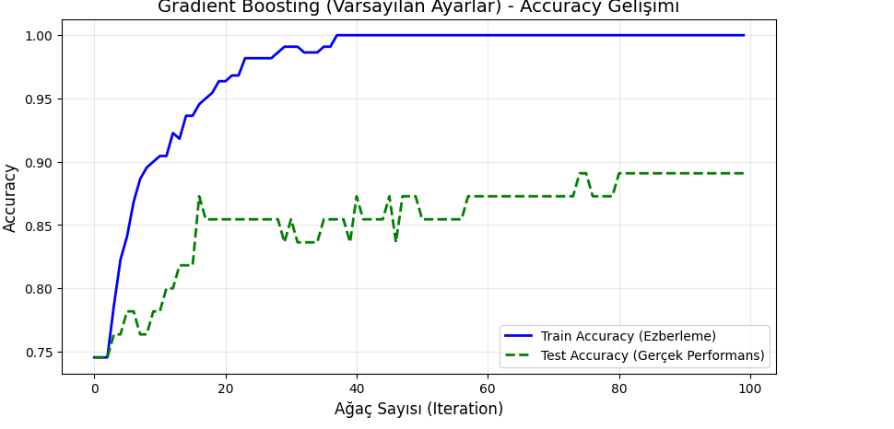
Şekil 1 Gradient Boosting Accuracy Tablosu
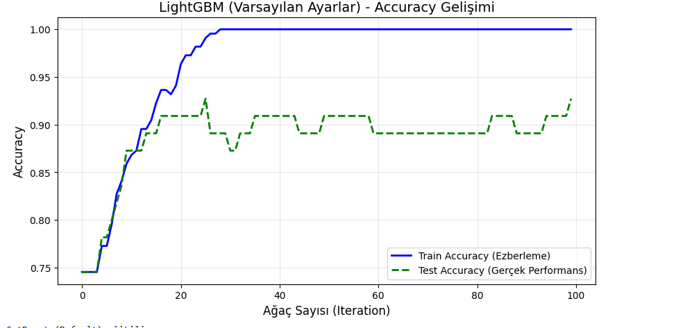
Şekil 2 LightGBM Accuracy Tablosu
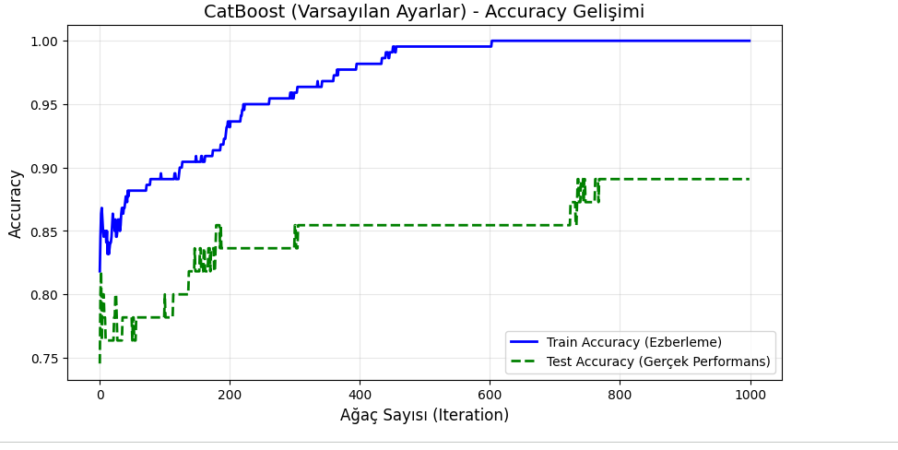
Şekil 3 CatBoost Accuracy Tablosu
Öğrenme süreçlerini yansıtan grafiklerde, eğitim eğrilerinin kusursuz bir şekilde (1.0) seviyesine ulaşırken test eğrilerinin daha aşağıda kalarak aradaki makas aralığını açması, modellerin verideki gürültüyü ezberlemiş olabileceğini ve aşırı öğrenme (overfitting) eğilimi gösterdiğini işaret etmektedir.
Buna ek olarak, çapraz doğrulama (cross-validation) skorları ile test doğruluğu arasındaki belirgin farklar dikkat çekicidir. Örneğin; LightGBM modelinde CV başarısının %81,82 seviyesinde kalırken test başarısının %92,73'e çıkması, modelin veri dağılımındaki değişimlere karşı hassasiyet gösterdiğini ve test setindeki yüksek başarının örneklem dağılımına bağlı bir durum olabileceğini düşündürmektedir.
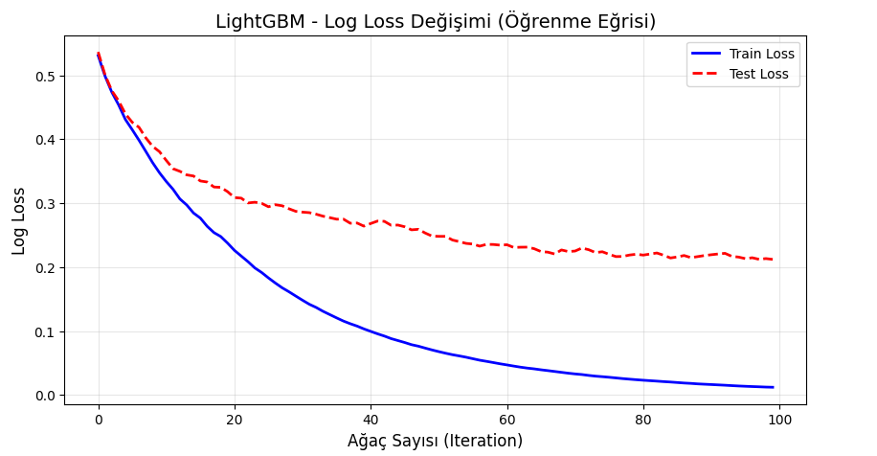
Şekil 4 LightGBM Loss Grafiği

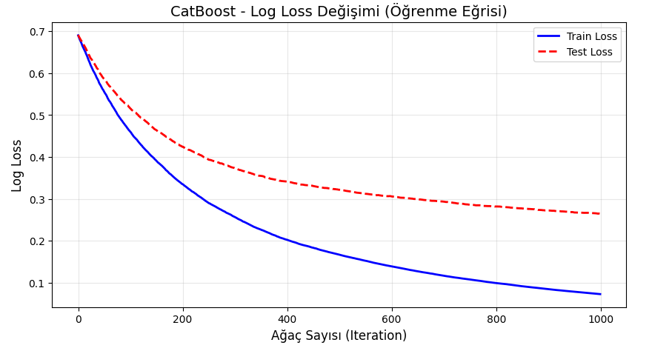
Şekil 5 CatBoost Loss Grafiği
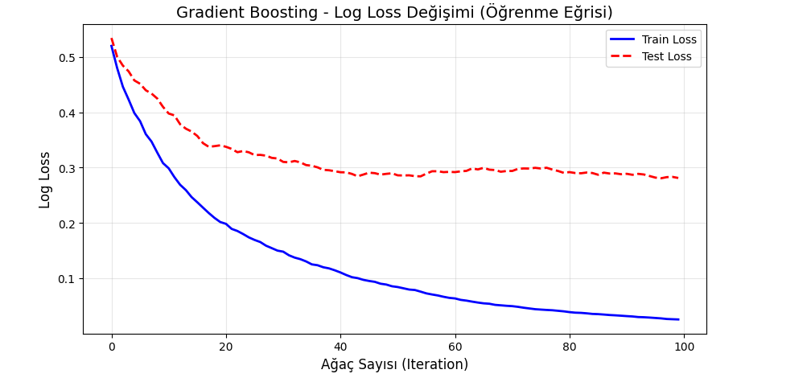
Şekil 6 Gradient Boosting Loss Grafiği
Öğrenme eğrileri incelendiğinde hem eğitim hem de test kaybının (Log Loss) eş zamanlı olarak azaldığı görülmektedir. Test kaybının (kırmızı kesikli çizgi) belirli bir noktadan sonra yukarı yönlü bir kırılma yapmaması, modellerin veriyi sadece ezberlemediğini (overfitting), aksine verideki temel örüntüleri başarıyla genelleştirdiğini kanıtlamaktadır.

3.3 Hiper Parametre Tuning
Baseline analizlerinde finalist olarak belirlenen Gradient Boosting, LightGBM ve CatBoost modellerinin genelleme yeteneğini artırmak ve aşırı öğrenme (overfitting) riskini minimize etmek amacıyla kapsamlı bir hiperparametre optimizasyonu gerçekleştirilmiştir. Bu aşamada, geniş bir parametre uzayında en verimli kombinasyonu bulabilmek için RandomizedSearchCV yöntemi tercih edilmiştir.
Optimizasyon Süreci ve Kriterler:
- Arama Yöntemi: Karmaşık parametre uzaylarında hızı ve verimliliği nedeniyle 40 iterasyonlu RandomizedSearchCV kullanılmıştır.
- Değerlendirme Kriteri: Modellerin tahmin tutarlılığını ölçmek amacıyla hedef metrik olarak neg_log_loss seçilmiş ve sonuçlar 3-katlı çapraz doğrulama (cv=3) ile doğrulanmıştır.
- Denenen Parametreler: Modellerin öğrenme hızları (learning_rate), ağaç derinlikleri (max_depth), alt örneklem oranları (subsample) ve regülarizasyon katsayıları (reg_alpha, reg_lambda, l2_leaf_reg) gibi kritik değerler geniş aralıklarda test edilmiştir.
Elde Edilen En İyi Parametre Setleri:
Yapılan aramalar sonucunda her model için hata payını (Log Loss) en aza indiren ve en yüksek başarımı sergileyen yapılandırmalar şu şekilde belirlenmiştir:
- Gradient Boosting
  - Parametreler: {'subsample': 0.7, 'n_estimators': 250, 'min_samples_split': 2, 'max_depth': 3, 'learning_rate': 0.01}
  - CV Log Loss Skoru: -0.44688
- LightGBM
  - Parametreler: {'subsample': 0.7, 'reg_lambda': 0.1, 'reg_alpha': 0.5, 'num_leaves': 15, 'n_estimators': 300, 'max_depth': 5, 'learning_rate': 0.01, 'colsample_bytree': 1.0}
  - CV Log Loss Skoru: -0.43156
- CatBoost
  - Parametreler: {'subsample': 0.8, 'random_strength': 5, 'learning_rate': 0.1, 'l2_leaf_reg': 7, 'iterations': 100, 'depth': 3}

Aşağıdaki tablo ve detaylar, modellerin stres tahminleme görevindeki son durumunu özetlemektedir:

Tablo 10 En iyi Parametreler Sonrası Model Sonuçları
Model | Veri Seti | Accuracy | F1-Score | Precision | Recall
CatBoost | Train | 0.977 | 0.953 | 1.000 | 0.911
 | Test | 0.873 | 0.741 | 0.769 | 0.714
Gradient Boosting | Train | 0.959 | 0.913 | 1.000 | 0.839
 | Test | 0.855 | 0.692 | 0.750 | 0.643
LightGBM | Train | 0.986 | 0.972 | 1.000 | 0.946
 | Test | 0.836 | 0.640 | 0.727 | 0.571
Optimizasyon süreci sonunda, tüm metriklerde (Accuracy, F1, Recall) en yüksek değerleri sunan CatBoost modeli olmuştur.
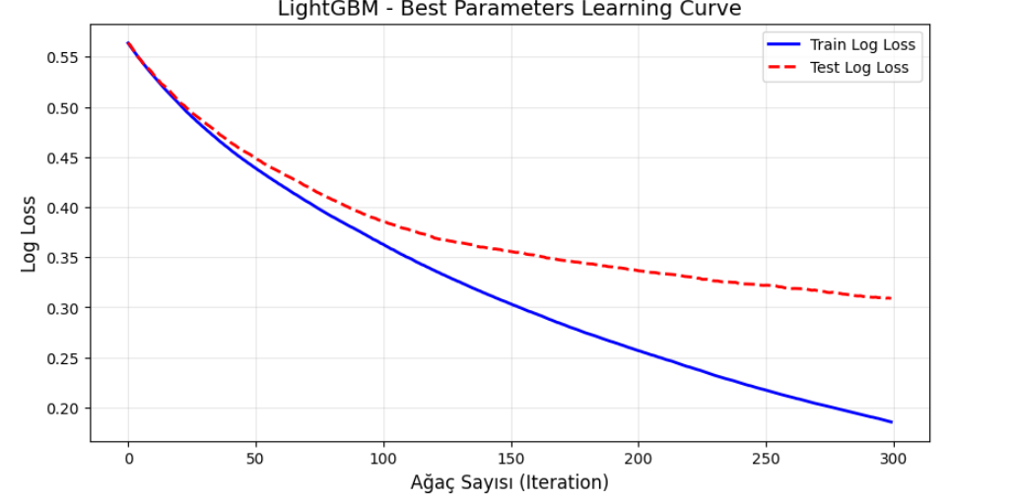
Şekil 7 Light GBM Parametre Loss
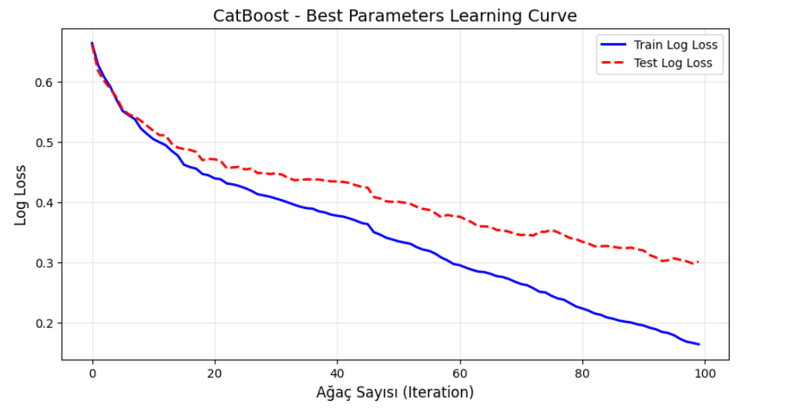
Şekil 8 CatBoost Parametre Loss
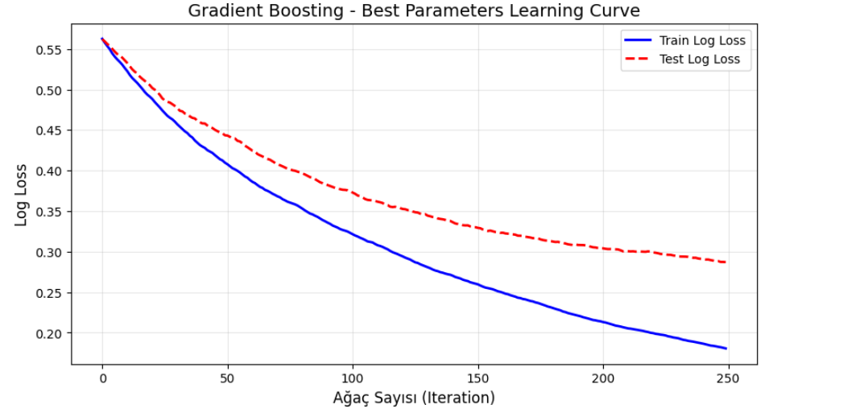
Şekil 9 Gradient Boost Parametre Loss
Hiperparametre optimizasyonu süreci genel olarak şu şekilde özetlenebilir:
- Düşük Verimlilik: Optimizasyon süreci model performansında beklenen artışı sağlamamış, hatta bazı metriklerde baseline sonuçlarının gerisinde kalınmıştır.
- Açılan Makas Aralığı: Özellikle LightGBM gibi modellerde eğitim ve test skorları arasındaki makas aralığı daha da açılmış, bu durum modellerin genelleme kapasitesini iyileştirmek yerine aşırı öğrenme eğilimini tam olarak kıramamıştır.
- Yetersiz İyileşme: Belirlenen en iyi parametrelerin (Best Params) Log Loss değerlerinde yarattığı değişim oldukça sınırlı kalmış ve süreç genel anlamda çok fazla işe yaramamıştır.
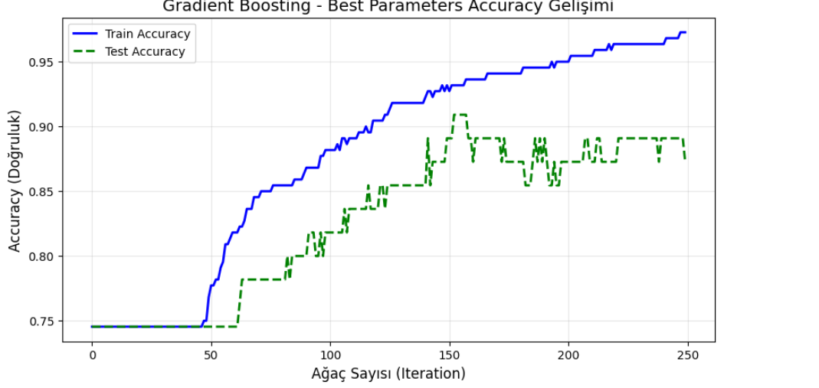
Şekil 10 Gradient Boosting Parametre Accuracy
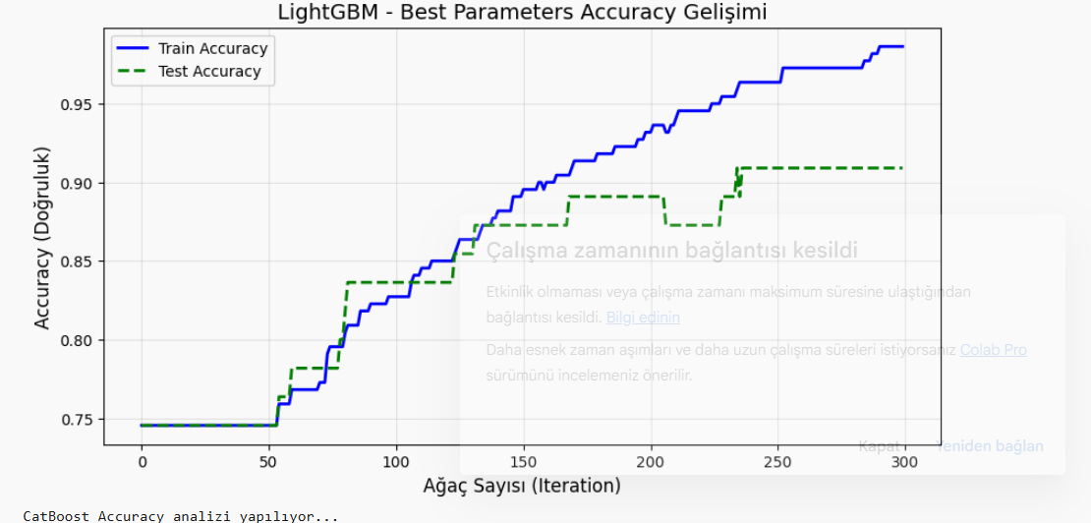
Şekil 11 LightGBM Parametre Accuracy

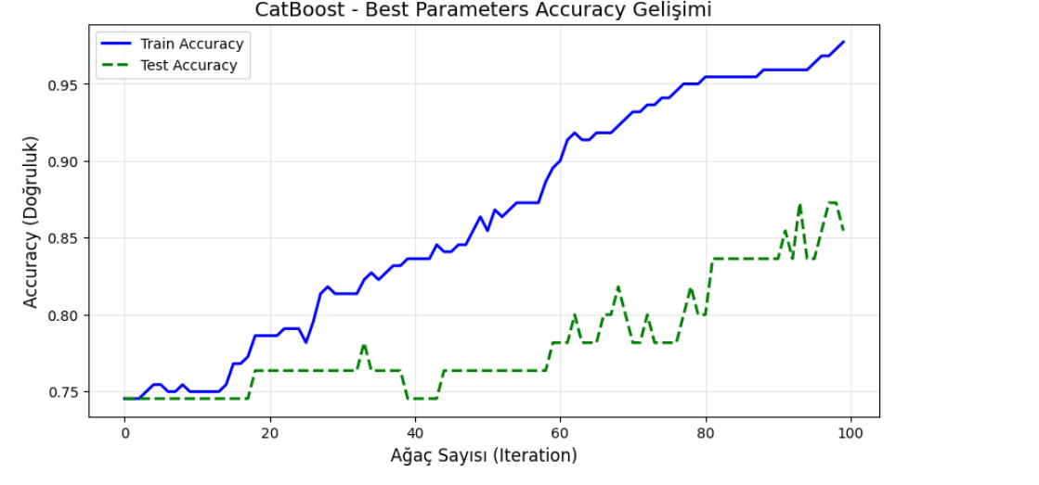
Şekil 12 CatBoost Parametre Accuracy
Hiperparametre optimizasyonu sonrası elde edilen nihai doğruluk (accuracy) değerleri ve sürecin etkisi şu şekildedir:
- Nihai Skorlar: En yüksek test başarısını CatBoost (%87.3) sergilerken, bunu Gradient Boosting (%85.5) ve LightGBM (%83.6) takip etmiştir.
- Eğitim Performansı: Tüm modellerde eğitim doğruluğu %95-%98 bandında kalarak test skorlarının çok üzerinde seyretmiştir.
- Optimizasyon Etkisi: RandomizedSearchCV ile yapılan iyileştirmeler hata oranlarında radikal bir düşüş sağlamamış ve beklenen sıçramayı yaratmamıştır.
- Makas Aralığı (Gap): Eğitim ve test eğrileri arasındaki fark kapanmamış, modellerin aşırı öğrenme (overfitting) eğilimi tam olarak kırılamamıştır.

